**به نام خدا**

**آزمایش شماره 4 :** ساخت یک پیانو ساده دیجیتالی با آردوینو

**نام درس :** ریزپردازنده

**نام استاد :** استاد عباسی

**اعضای گروه :** مبینا فاخته و تارا قاسمی

**ابزار آزمایش**

1. **برد آردوینو**
2. **بلندگو**
3. **دکمه‌**
4. **مقاومت**
5. **برد بورد**
6. **سیم‌های رابط**
7. **کابل USB**

**هدف آزمایش**

هدف از این آزمایش، شبیه‌سازی یک پیانو ساده دیجیتالی است که با فشردن دکمه‌های متصل به آردوینو، نُت‌های مختلف تولید می‌شود.

**شرح آزمایش**

در این پروژه:

چهار دکمه فشاری برای تولید نُت‌های مختلف موسیقی استفاده شده است.

دکمه‌ها به پین‌های دیجیتال (5، 6، 7 و 8) آردوینو متصل شده‌اند و از مقاومت‌های پول‌آپ برای پایداری سیگنال استفاده شده است.

یک بلندگو یا Buzzer به پین 11 متصل است که وظیفه تولید صدا را بر عهده دارد.

با فشردن هر دکمه، یک نُت موسیقی خاص از طریق Buzzer پخش می‌شود.

در انتها، با رها کردن دکمه‌ها، صدا قطع می‌شود.

**کد ما به شرح زیر است :**

#define T_C 262 #define T_D 294

#define T_E 330

#define T_F 349

#define T_G 392

#define T_A 440

#define T_B 493

const int A = 5;

const int B = 6;

const int C = 7;

const int D= 8;

const int Burr = 11;

void setup() {

    pinMode(A, INPUT);

    digitalWrite(A, HIGH);

    pinMode(B, INPUT);

    digitalWrite(B, HIGH);

    pinMode(C, INPUT);

    digitalWrite(C, HIGH);

    pinMode(D, INPUT);

    digitalWrite(D, HIGH);{

void loop() {

  while (digitalRead(A) == LOW) {

    tone(Burr,T_C);}

  while (digitalRead(B) == LOW) {

    tone(Burr,T_D);}

  while (digitalRead(C) == LOW) {

    tone(Burr,T_E);}

  while (digitalRead(D) == LOW) {

    tone(Burr,T_F);}

  noTone(Burr);}

**توضیح کد :**

**تعریف مقادیر و پین‌ها**

**#define**: فرکانس‌های مربوط به نُت‌های موسیقی تعریف شده‌اند. این فرکانس‌ها نشان‌دهنده تعداد نوسانات صدا در هر ثانیه (هرتز) هستند.

**const int A, B, C, D**: این متغیرها شماره پین‌های دیجیتال مربوط به دکمه‌ها هستند.

**const int Burr**: پین متصل به Buzzer مشخص شده است.

**بخش setup**

**pinMode(A, INPUT)**: تنظیم پین‌های مربوط به دکمه‌ها به‌عنوان ورودی.

**digitalWrite(A, HIGH)**: فعال کردن مقاومت Pull-Up داخلی برای هر دکمه، تا وقتی دکمه فشرده نشده، وضعیت آن HIGH باشد.

این کار برای جلوگیری از نویز الکتریکی و تضمین تشخیص درست وضعیت دکمه انجام می‌شود.

**بخش loop**

برنامه به صورت مداوم وضعیت دکمه‌ها را بررسی می‌کند:

اگر دکمه‌ای فشرده شود **digitalRead()** مقدار LOW برمی‌گرداند **tone()** فرکانس مرتبط با نُت را به Buzzer ارسال می‌کند تا صدای موردنظر تولید شود.

برای هر دکمه، یک حلقه **while** وجود دارد که تا زمان فشرده نگه‌داشتن دکمه، صدای نُت مربوطه را پخش می‌کند.

در صورتی که هیچ دکمه‌ای فشرده نشود، تابع **noTone()**  برای متوقف کردن صدا فراخوانی می‌شود.

شماتیک مدار :

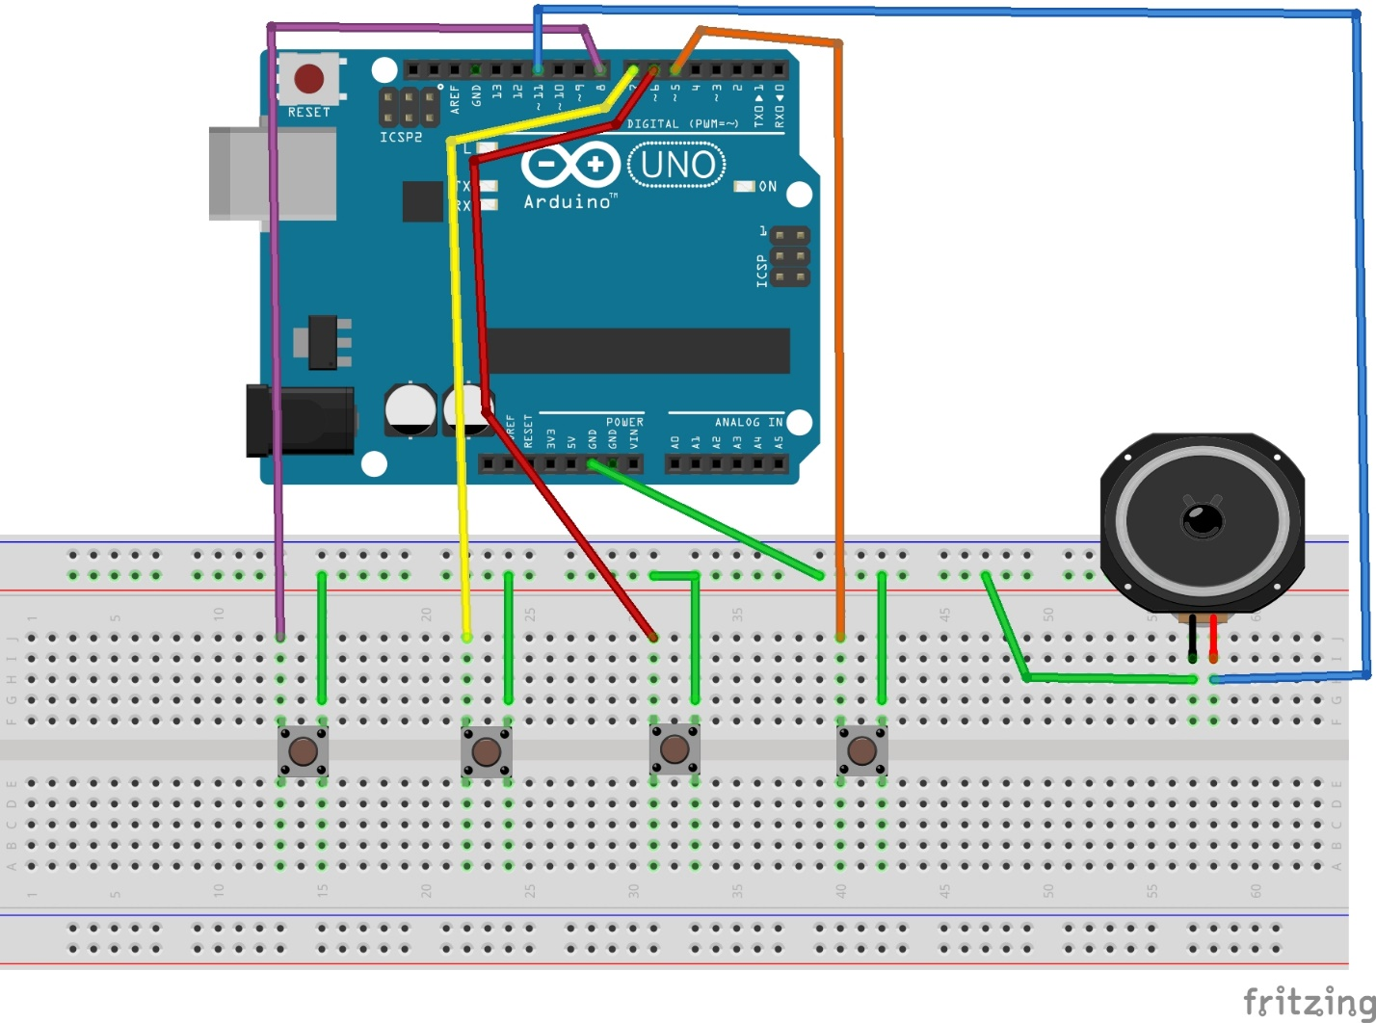

**توضیح مدار :**

در اینجا همانطور که میبینید چهار دکمه داریم که با فشردن هرکدام یک صدا پخش میشود واین دکمه های ما یک پایه اشون به زمین متصل هستند و پایه دیگرشون به ترتیب به پایه های 5 و 6 و 7 و 8 در آردوینو متصل اند.

و همینطور یک بلند گو داریم تا این صدا هارا پخش کند و یک پایه بلند گو به زمین و پایه دیگر هم به پیم 11 برد آردوینو متصل است.

حال میتوانیم نتیجه دلخواه را ببینیم.

**نتیجه‌گیری**

این آزمایش یک پیانوی دیجیتالی ساده را شبیه‌سازی می‌کند که می‌تواند نُت‌های موسیقی را تولید کند. این سیستم می‌تواند با افزودن دکمه‌ها و گسترش کد برای نُت‌های بیشتر توسعه یابد. همچنین، تغییر فرکانس‌ها به موسیقی دلخواه امکان‌پذیر است. استفاده از این روش به‌ویژه در آموزش موسیقی دیجیتالی یا پروژه‌های ساده بسیار کاربردی است.